   | 2026 | 1
PELASTUSTIET |  | 1
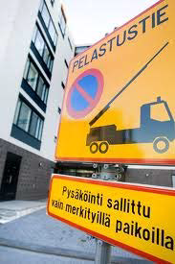   | Päijät-Hämeen pelastuslaitos 17.10.2025 | 1



Sisällys

1 MÄÄRITELMÄ............................................................................................................................................. 1
2 LAINSÄÄDÄNTÖ ......................................................................................................................................... 1
3 VAATIMUS ................................................................................................................................................. 2
4 PELASTUSTIEN SUUNNITTELU ................................................................................................................... 3
4.1 Pelastustien mitoitus nostolava- ja puomitikasautolle (32 t) ................................................................ 4
4.2 Pelastustien mitoitus pelastusyksikölle (20 t) ....................................................................................... 5
4.3 Kulkureitin mitoitus ensihoitoyksikölle ................................................................................................. 5
4.4 Suunnitteluesimerkkejä ......................................................................................................................... 6
5 PELASTUSLAITOKSEN NOSTOLAVA-AUTON 10 MINUUTIN TOIMINTAVALMIUSALUE .............................. 8 6 OMATOIMINEN PELASTAUTUMINEN ........................................................................................................ 9
7 PELASTUSTIEN TARKASTUS........................................................................................................................ 9
8 POIKKEAMINEN TÄSTÄ OHJEESTA ........................................................................................................... 10
9 YHTEYSTIEDOT JA PELASTUSLAITOKSEN OHJEET .................................................................................... 10


1

1 MÄÄRITELMÄ

Pelastustie on ajotie tai muu yhteys, jota pitkin hälytysajoneuvot pääsevät riittävän lähelle rakennusta ja
sammutusveden ottopaikkoja hätätilanteessa. Jos pelastustie tai nostopaikka sijoittuu toisen kiinteistön
puolelle, tarvitaan rasitesopimus.

2 LAINSÄÄDÄNTÖ
Ympäristöministeriön asetus rakennusten paloturvallisuudesta 848/2017, 40 §:
Palon sammuttamisen ja henkilöiden pelastamisen edellytykset rakennuksessa ja sen läheisyydessä on otettava suunnittelussa huomioon. Palo- ja pelastuskalustolla on ol- tava mahdollisuus päästä riittävän lähelle rakennusta (pelastustie).

Pelastuslaki 379/2011, 11 § Kiinteistöjen pelastustiet:
Kiinteistön omistajan ja haltijan sekä toiminnanharjoittajan on osaltaan huolehdittava
siitä, että hälytysajoneuvoille tarkoitetut ajotiet ja muut kulkuyhteydet (pelastustiet) pidetään ajokelpoisina ja esteettöminä ja että ne on merkitty asianmukaisesti.
Pelastustielle ei saa pysäköidä ajoneuvoja eikä asettaa muutakaan estettä. Sisäasiainministeriön asetuksella annetaan tarkempia säännöksiä pelastustien merkit- semisestä.

Sisäasiainministeriön asetus pelastustien merkitsemisestä 1384/2003, 1§: Pelastustien merkitsemi- nen:
Maankäyttö- ja rakennusasetuksen (895/1999) 49 §:n 1 momentissa tarkoitettuun ra- kennuslupa-asiakirjaan merkitty pelastustie tulee merkitä tieliikenneasetuksen (182/1982) 21 §:n mukaisella tekstillisellä lisäkilvellä seuraavasti:
1) Pelastustie; tai
2) Pelastustie Räddningsväg; tai
3) Räddningsväg.
Kilpeä käytetään sellaisenaan tai liikennemerkin lisäkilpenä.

1


3 VAATIMUS
□ Pelastustie vaaditaan kaikkiin kolme kerroksisiin ja sitä korkeampiin rakennuksiin, sekä vara-
teille, jotka sijaitsevat yli 5 metrin korkeudessa. Pelastustie vaaditaan myös kohteisiin, joissa harjoiteltu toiminta tai olosuhteen aiheuttavat palo- tai henkilöturvallisuudelle tai ympäris- tölle tavanomaista suuremman vaaran (esim. rivitaloalueet, joissa ei tarvitse olla erillistä nostopaikkaa). Teollisuus-, liike- ja kokoontumisrakennukset on tarkasteltava erikseen.
□ Jos kohde sijaitsee pelastuslaitoksen nostolava-auton 10 minuutin toimintavalmiusalueen ulkopuolella tai pelastustien järjestäminen varatietä varten ei ole mahdollista, on pelastau- tuminen suunniteltava esim. toista poistumistietä tai parvekeluukkuja käyttäen. Tällöinkin on nostolava-autoa varten rakennettava pelastustie ja nostopaikka sammutustöiden helpot- tamiseksi.
□ Pelastusyksikön tulee päästä uloskäyntien läheisyyteen, enintään 25 metrin etäisyydelle uloskäynnistä. Lisäksi tulee päästä sammutusveden syöttö- ja ottopaikkojen sekä paloilmoi- tin-, sprinkleri- tai savunpoistokeskuksien läheisyyteen.
□ Ensihoitoyksiköllä tulee päästä yleensä uloskäytävien läheisyyteen.
□ Rakentamislupa-asiakirjaan merkitty pelastustie tulee merkitä tekstillisellä lisäkilvellä. Vain vi-
ranomaisten hyväksymä pelastustie voidaan merkitä, koska pelastustien pitää täyttää mitoi- tusehdot.
□ Kaikki ajoyhteydelliset kansirakenteet on merkittävä tarvittavilla painorajoituskilvillä (32 t tai 20 t). Mikäli pelastustiellä on jotain muita rajoituksia esim. maanalaisia onkaloita, on ne mi- toitettava vaatimusten mukaisesti.
□ Nostopaikka merkitään tarvittaessa lisäkilvellä, jossa lukee ”Nostopaikka” ja sen koko ”6,5 x
12” ja lisäksi voidaan käyttää nuolta osoittamaan missä suunnassa nostopaikka jatkuu.

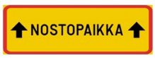

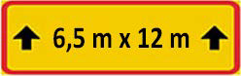

□ Kiinteistön omistaja on velvollinen pitämään pelastustiet ajokelpoisina ja esteettöminä kaik-
kina vuodenaikoina. Erityisesti on huomioitava talvikunnossapito.
□ Pelastustie nostopaikkoineen tulee suunnitella ja toteuttaa tämän ohjeen mukaisesti.
□ Pelastustien toimivuus testataan pelastuslaitoksen kalustolla ennen rakennusvalvontaviran- omaisen käyttöönottokatselmusta. Tarkastusajo tulee tilata riittävän aikaisin, jotta mahdol- liset muutokset pelastustien osalta ovat vielä helposti toteutettavissa.
□ Pelastustie voidaan hyväksyä tilapäisesti käyttöön myös hiekkapintaisena, mutta se on tar-
kastettava uudelleen pihan pinnoituksen jälkeen ennen rakennuksen lopputarkastusta.
□ Pelastustien hyväksynnässä on kuntakohtaisia tapoja. Lahden rakennusvalvonnan alueella
pelastustie hyväksytään käyttöön yleensä pelastusviranomaisen tekemän rakennushankkeen tarkastuksen yhteydessä.


2

4 PELASTUSTIEN SUUNNITTELU
Kiinteistön pelastustiet tulee esittää rakentamislupaan liittyvässä asemapiirroksessa. Tarvittaessa voi olla syytä laatia lisäksi erilinen tarkempi pelastustiesuunnitelma (1:200 / 1:500). Pelastustiesuunnitelma hyväksytetään pelastusviranomaisella, sekä liitetään rakentamislupa- ja kiinteistöasiakirjoihin.
Rakentamisluvan ehtona olevan pelastustiesuunnitelman tarkastusta varten on suunnit- telijan toimitettava riittävän ajoissa pelastuslaitokselle suunnitelma sähköisessä muodossa.
Hyväksytty suunnitelma tulee toimittaa työmaalle noudatettavaksi. Pelastustiesuunnitelman sisältö:
-asemapiirustus, johon on merkitty:
□ esteetön ajoreitti
□ nostopaikka tarvittaessa
□ kääntösäteet
□ varatienä toimivat ikkunat ja parvekkeet
□ varatien muut järjestelyt, kuten parvekeluukut
□ ulottumat, maksimi pelastuskorkeudet
□ opasteiden sijainti ja sisältö
□ tarvittaessa mitat havainnollistamiseen
-pohjapiirustus
-leikkauspiirustus
-julkisivupiirustukset, johon on merkitty
□ nostolava-auton sijainti ja ulottuvuus
□ varatienä toimivat ikkunat ja parvekkeet
-huomioitavaa
□ Pelastustiesuunnitelmassa tulee käyttää ensisijaisesti normaaleja ajoreittejä/vaatimukset täyttäviä huoltoreittejä. Nurmialusta ei ole sopiva.
□ Pelastustielle ei saa osoittaa pysäköintipaikkoja eikä muutakaan estettä
□ Puomin ylitysalueella ei saa olla estettä, sähkötolppia, aitoja tai piharakennel-
mia
□ Pihasuunnitelmassa on huomioitava istutusten kasvun vaikutukset
□ Pelastuslaitoksen luvalla (esim. luvattoman pysäköimisen estämiseksi) pelas- tustielle saa sijoittaa jousikuormitteisen puomin tai portin. Mahdollinen portti on voitava pelastuslaitoksen toimesta manuaalisesti ja mahdollisim- man helposti vapauttaa käyttöön ilman eri avaimia tai työkaluja. Portin tulee olla helposti avattavissa myös talviolosuhteissa.
□ Opasteiden mitoituksessa sovelletaan Tiehallinnon liikennemerkkipiirustuk-
sissa (TIEL 2131908, sivu 256) esitettyjä lisäkilpien mitoitusperiaatteita.
3

□ Peruskorjattavissa rakennuksissa, joissa asutaan tai on normaalia toimintaa, tulee työmaasuunnitelmassa huomioida kiinteistön pelastustiejärjestelyt, työmaatiet ja työmaan nostopaikat. Pelastustien ja varateiden toimivuus on varmistettava esim. rakennuksen ollessa huputettuna julkisivukorjauksessa.
□ Huomioitava pelastustien tavanomaisesta poikkeavat kaltevuusmuutokset □ Muuttuvat pelastustiejärjestelyt on aina hyväksytettävä pelastuslaitoksella

4.1 Pelastustien mitoitus nostolava- ja puomitikasautolle (32 t)
Pelastustien mitoituksessa on noudatettava seuraavia ajoneuvon ominaisuuksista joh-
tuvia määrityksiä:
□ suora ajoleveys 3,5 m
□ ajoleveys kaarreajossa 5 m □ kääntösäde 14 m
□ puomin ylitys 1,5 m
□ ajoneuvon pituus 12 m
□ ajoneuvon korkeus 4 m
□ kokonaispaino 32 t
□ suurin sivu-ulottuma 18 m jolla saavutettava korkeus 20 m
□ nostopaikan pituus 9 m □ nostopaikan leveys tukijaloin 6,5 m
□ pelastustien kaltevuus
- pituussuuntaan 7 astetta
□ nostopaikan kaltevuus
- pituussuuntaan 7 astetta
- sivusuuntaan 2 astetta
□ suurin tukijalkavoima 19 t
-pistekuorma / tukijalka (190 kN)
□ suurin tukijalkapaine
-ilman aluslevyä 9,5 kg/cm2
-aluslevyllä 3,5 kg/cm2
aluslevyn koko 500mm * 750mm * 750mm

4

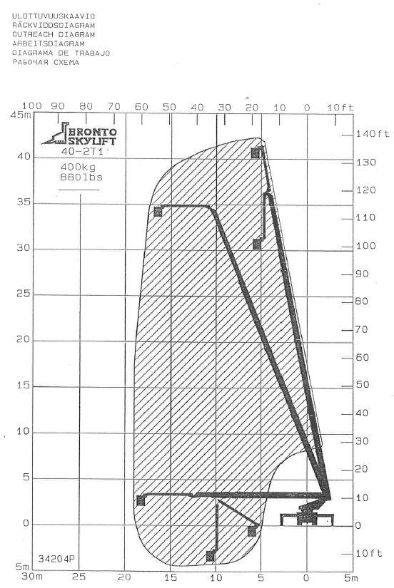

4.2 Pelastustien mitoitus pelastusyksikölle (20 t)
Vain pelastusyksikölle mitoitetussa pelastustiessä on noudatettava seuraavia ajoneu-
von ominaisuuksista johtuvia määrityksiä:
□ suora ajoleveys 3,5 m
□ ajoleveys kaarreajossa 5 m □ kääntösäde 12 m
□ ajoneuvon pituus 9 m
□ ajoneuvon korkeus 4 m
□ kokonaispaino 20 t

4.3 Kulkureitin mitoitus ensihoitoyksikölle
Ensihoitoyksikkö voi käyttää normaaleja kiinteistön kulkureittejä. Vain ensihoitoyksi-
kön käyttöön tarkoitettuja reittejä ei merkitä pelastustie-kyltillä. Mitoituksessa on huomioitava:
□ suora ajoleveys 3 m
□ kääntösäde (ulko) 7 m
□ vapaan kuluaukon korkeus 3 m

5

4.4 Suunnitteluesimerkkejä
Asemapiirustus

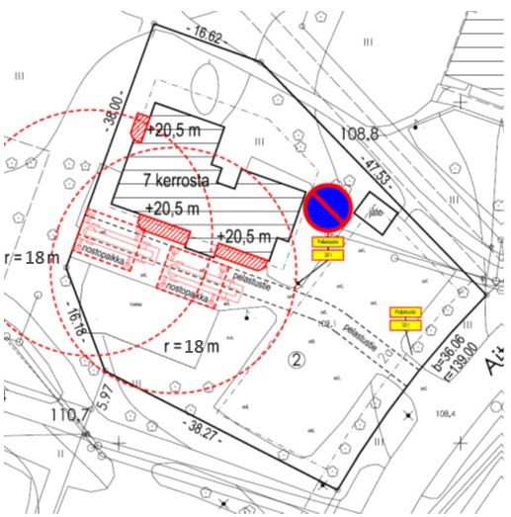

Julkisivupiirustukset

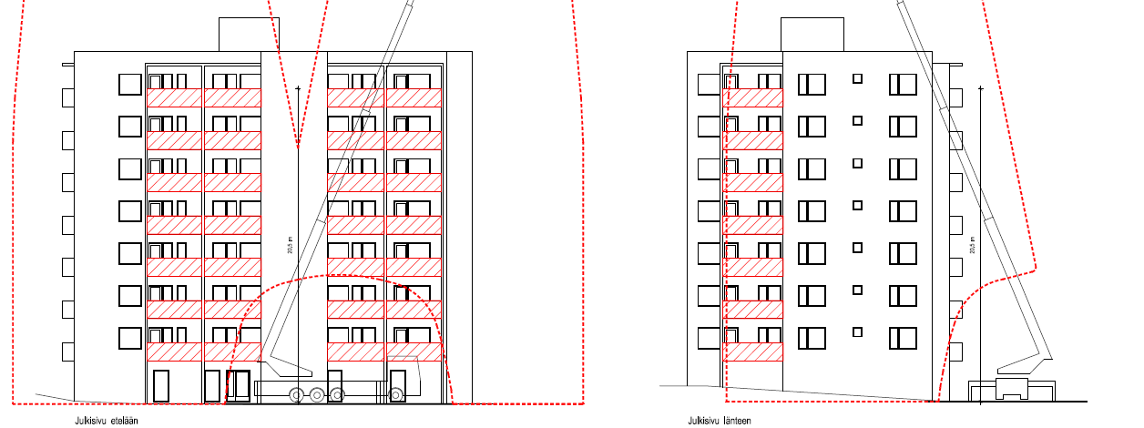

6

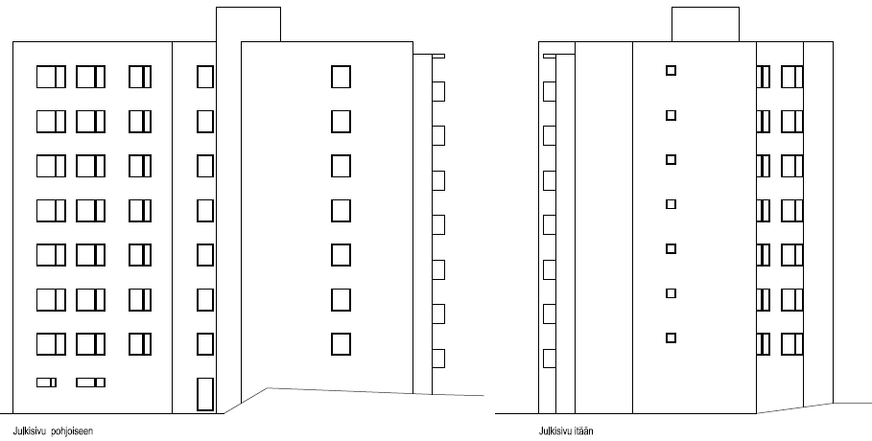

Pohjapiirustukset

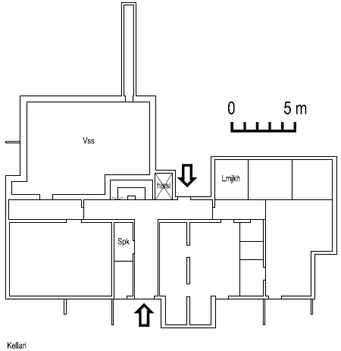

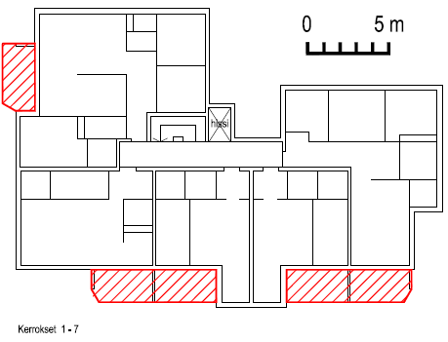

Leikkauspiirustus

7

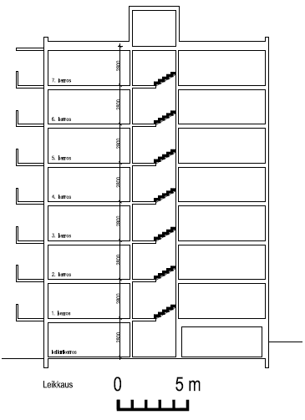

5 PELASTUSLAITOKSEN NOSTOLAVA-AUTON 10 MINUUTIN TOIMINTAVALMIUSALUE Optimitilanteen mukainen toimintavalmiusalue nostolava-auton sijaitessa asemapai-
kalla Lahdessa osoitteessa Mannerheiminkatu 24.

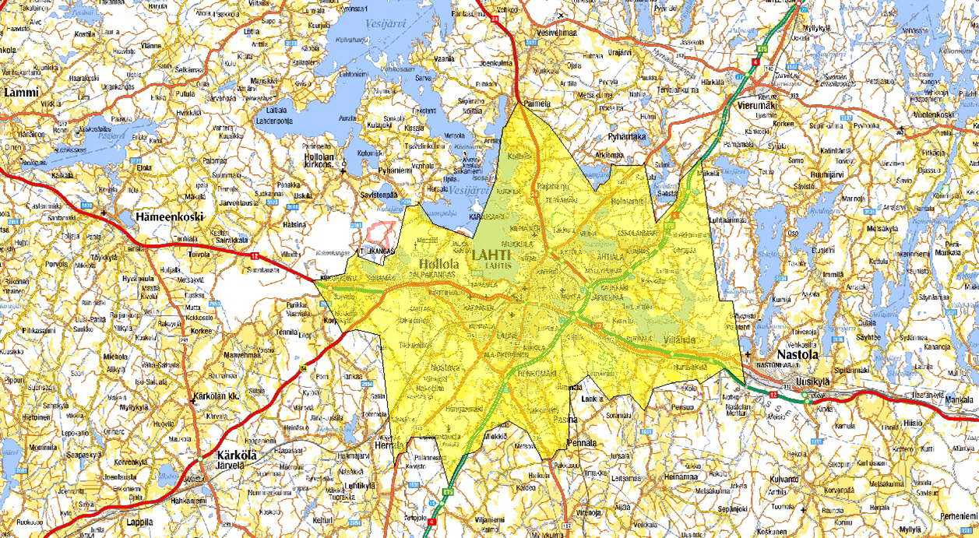

8

6 OMATOIMINEN PELASTAUTUMINEN
Pelastustien korvaavana järjestelynä pelastautumiseen käytetään hätäpoistumisluuk-
kuja tikkaineen parvekkeen lattiassa, mahdollisesti toista porrashuonetta tai muuta rakennusvalvontaviranomaisen erikseen hyväksymää ratkaisua. Nämä ovat ainoa vaih- toehto alueilla, jotka sijaitsevat nostolava- tai puomitikasyksikön 10 minuutin toimin- tavalmiusajan ulkopuolella.
Hätäpoistumisluukut pitää sijoittaa pystysuuntaan nähden limittäin. Luukkuja ei suo- sitella sijoitettavaksi lähelle kaiteen reunaa.
Parvekeluukullisen parvekkeen lattiaa ei saa peittää yhtenäisellä lattiamatolla tai vas- taavalla päällysteellä, vaan luukun kohdalle on tehtävä irtopala. Parvekeluukku on opastettava esimerkiksi parvekkeen seinään asennettavalla kyltillä.
Pelastaminen voidaan suorittaa tasaiselta maanpinnalta pelastuslaitoksen vetotik- kailla kun parvekkeen lattian taso on vähemmän kuin 5 metriä maanpinnasta.
Sammutustehtäviä varten on kuitenkin huomioitava pelastustien ja nostopaikan tarve rakennuksen seinustalle myös nostolava- ja puomitikasautolle.

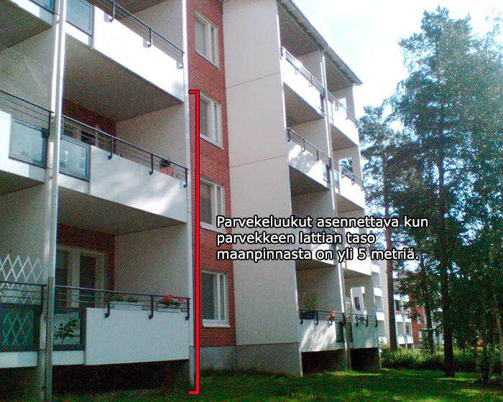

7 PELASTUSTIEN TARKASTUS
Pelastustien tarkastamisen vaiheet:
□ Pelastustiesuunnitelma on hyväksytetty pelastuslaitoksella
□ Pelastusajoneuvojen reitit (pelastustie) ovat käyttökunnossa. Rakentamisluvassa
määritelty pelastustie koeajetaan tarvittaessa pelastuslaitoksen kalustolla.
9

□ Virallisiin rakentamislupakuviin merkityt pelastustiet ja nostopaikat on mitoitettu oi- kein, merkitty liikennemerkein sekä opastettu kiinteistön opas- tai palokunnantau- lussa.
□ Parvekkeiden hätäpoistumisluukut on asennettu ja opastettu ja merkitty kiinteis- tön palokunnantauluun. Parvekeluukut tarkastaa kunnan rakennusvalvontaviran- omainen.

8 POIKKEAMINEN TÄSTÄ OHJEESTA
Erityisestä syystä on mahdollisuus saada helpotusta tämän ohjeen mukaisista vaati-
muksista. Poikkeuksista on neuvoteltava kunnan rakennusvalvonta- ja pelastusviran- omaisen kanssa.

9 YHTEYSTIEDOT JA PELASTUSLAITOKSEN OHJEET
Päijät-Hämeen pelastuslaitoksen yhteystiedot: www.phpela.fi
Ohjeet: www.phpela.fi

Tämä ohje kumoaa ja korvaa aiemmin laaditut ohjeet

Lahdessa 22.2.2026

Veli-Pekka Niemikallio Juhani Naskali
pelastuspäällikkö riskienhallintapäällikkö

Perusteet: Pelastuslaki 379/2011, rakentamislaki (751/2023), ympäristöministeriön asetus rakennusten paloturvallisuudesta (848/2017) ja sen perustelumuistio, sisäasiainministeriön asetus pelastustien merkitsemisestä 1384/2003, 1§.

10

